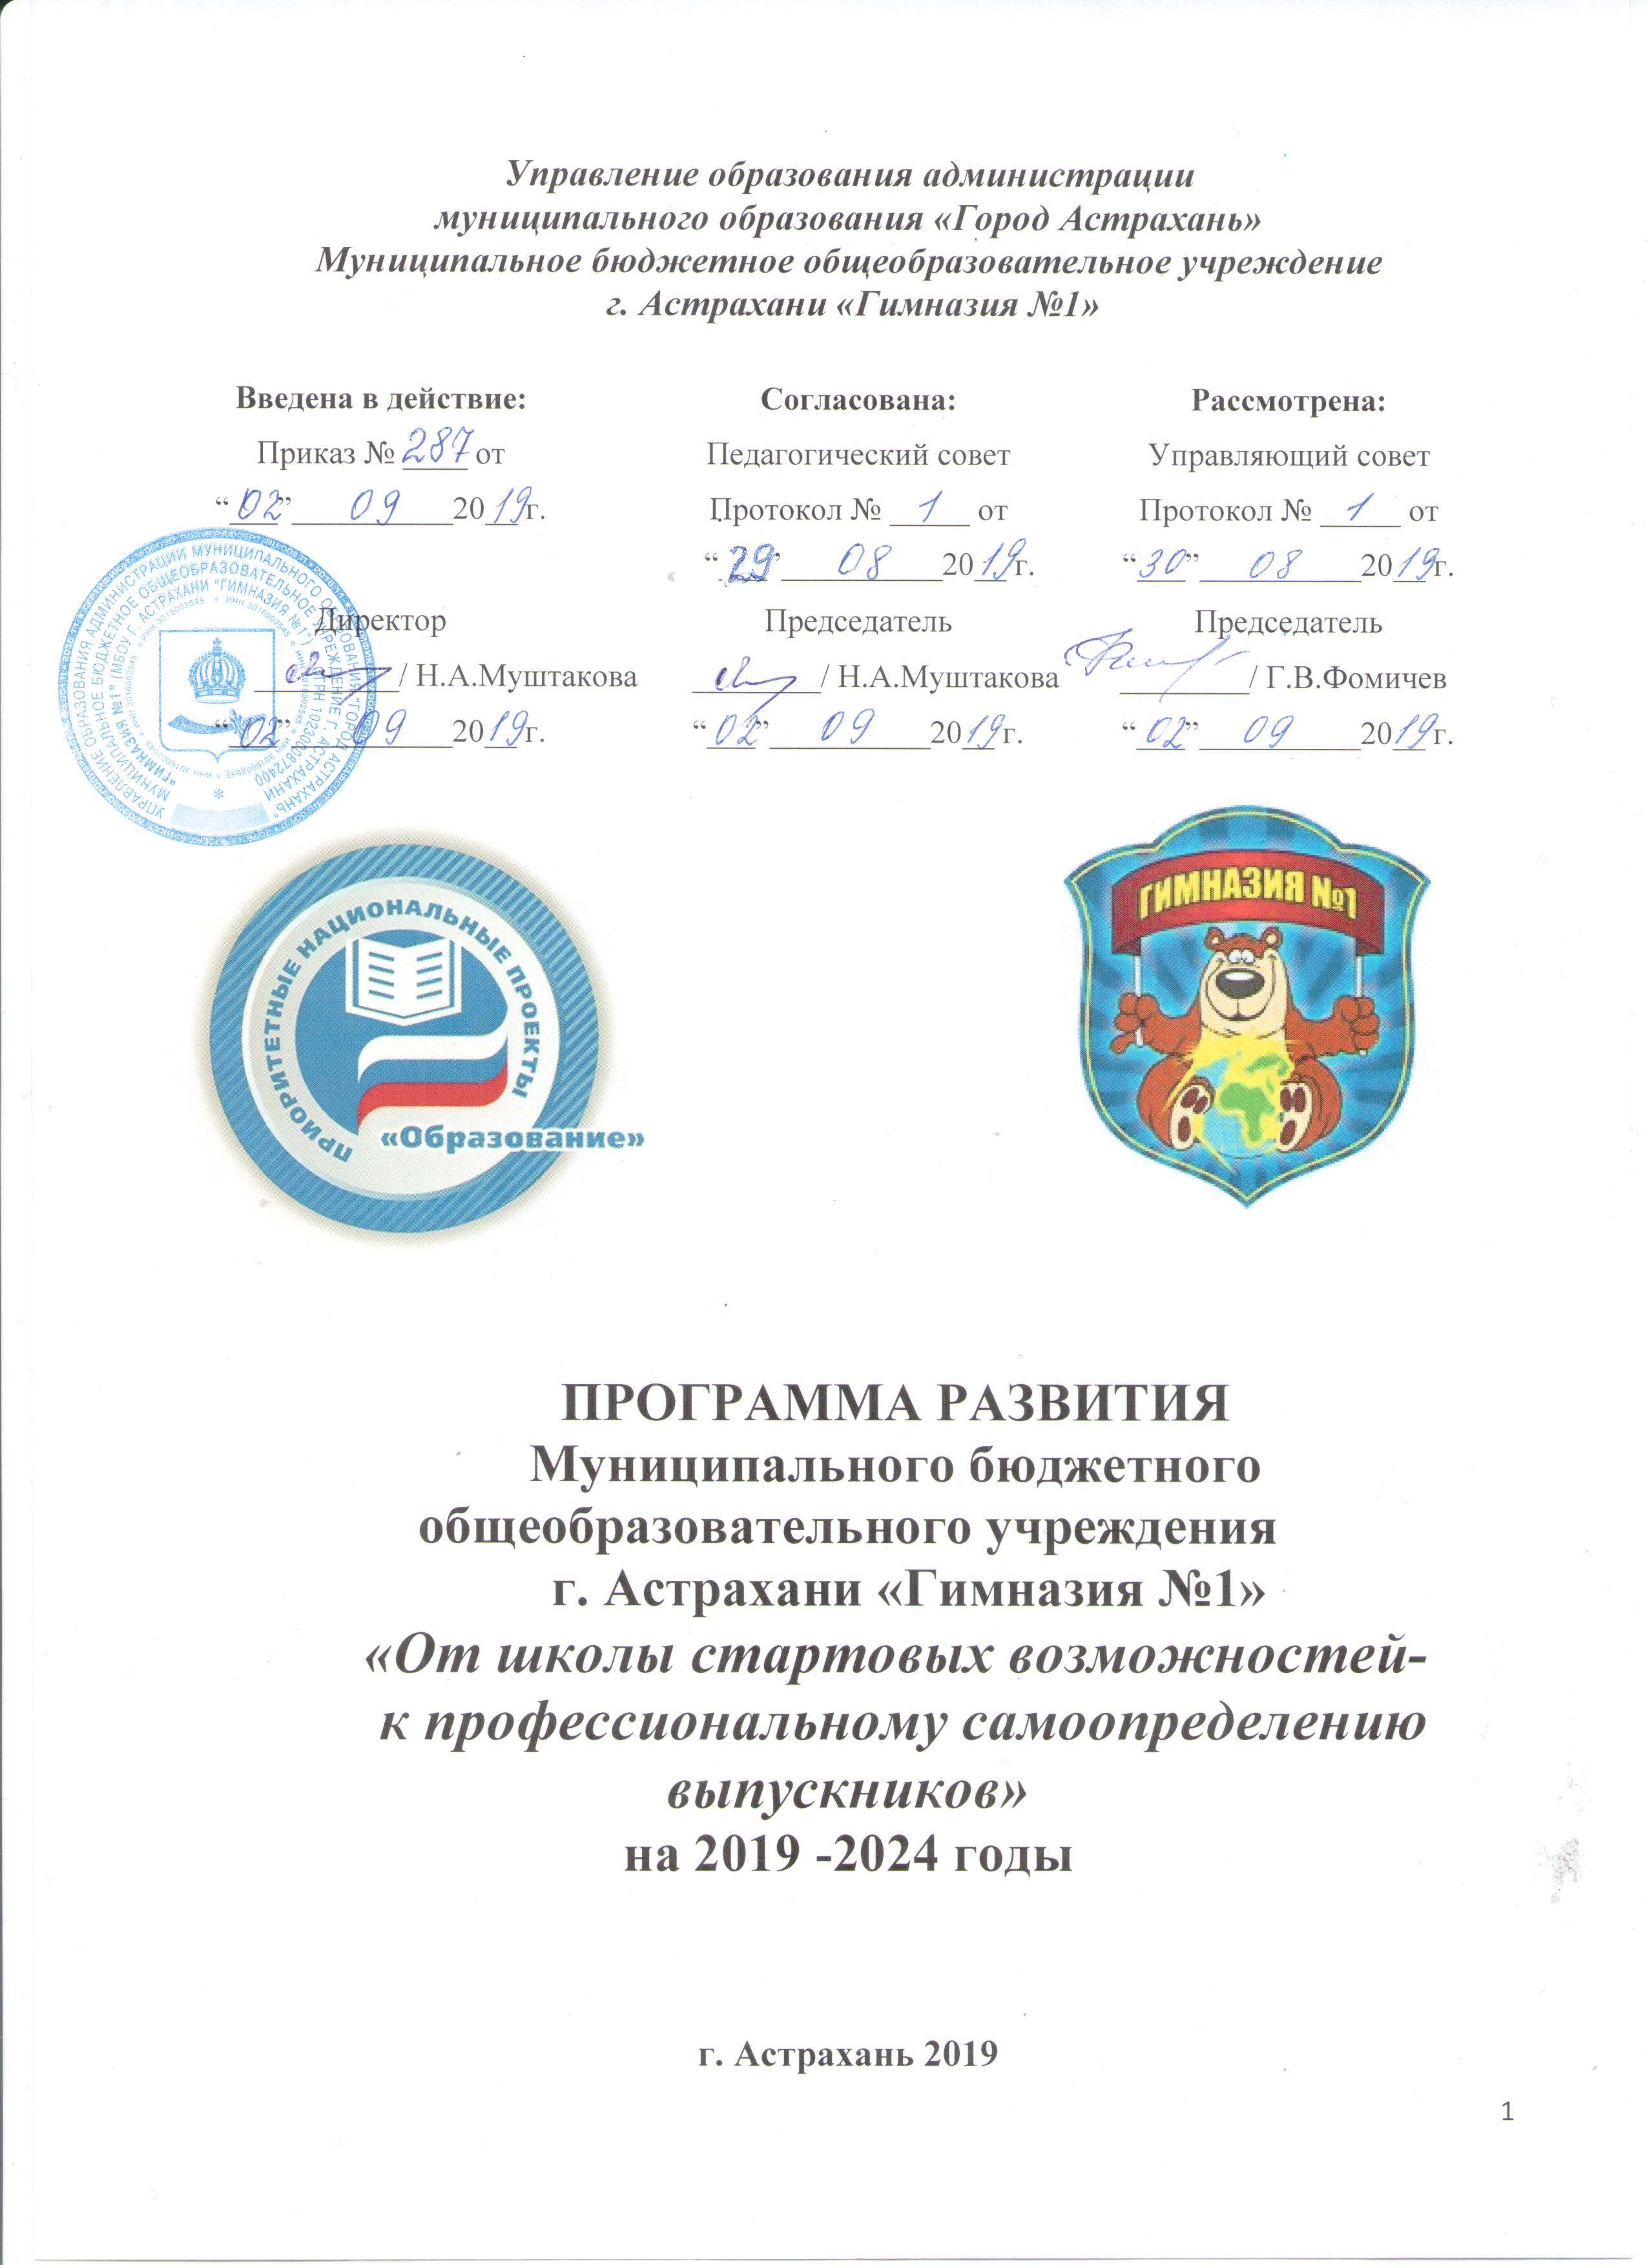
СОДЕРЖАНИЕ

Паспорт Программы развития

I. Вводная часть
1.1.Общая характеристика Программы развития
1.2. Характеристика текущего состояния образования в гимназии
1.3.Особенности образовательной деятельности гимназии
II. Проблемно-ориентированный анализ
2.1. Итоги реализации Программы развития гимназии на 2014-2018 годы
2.2.Характеристика проблем, на решение которых направлена Программа
2.3.Потенциальные возможности динамичного развития гимназии
2.4.Концепция развития гимназии

III. Перспективные направления деятельности гимназии
3.1.Цели, задачи и этапы развития гимназии
3.2.Проектное управление реализацией Программы
3.3.Портфель проектов

IV. Обоснование ресурсного обеспечения Программы
4.1.Кадровые условия
4.2.Инофрмационные условия
4.3.Научно-методичнские условия
4.3.Материально-технические условия
4.4.Реализации ФГОС общего образования

V. Механизмы реализации Программы
5.1.Деятельность координационного совета
5.2.Сетевое партнерство
5.3.Мониторинг реализации Программы

VI. Оценка социально-экономической эффективности Программы
6.1.Ожидаемые результаты реализации Программы
6.2.Социально-культурные и образовательные эффекты

ПАСПОРТ ПРОГРАММЫ РАЗВИТИЯ ГИМНАЗИИ

Назначение  Программы | Программа является управленческим инструментом качественных преобразований всех сфер жизнедеятельности Гимназии в условиях реализации приоритетных направлений государственной образовательной политики.
Связь с  государственными программами | - Указ Президента РФ от 07 мая 2018 г. №204 «О национальных целях и стратегических задачах развития Российской Федерации на период до 2024 года»;  - Национальный проект «Образование» (Паспорт программы);  - Государственная программа Российской Федерации «Развитие образования на 2018-2025 г.г.». Постановление Правительства РФ от 26 декабря 2017 г. № 1642 «Об утверждении государственной программы Российской Федерации «Развитие образования»;  - Стратегия развития воспитания в Российской Федерации на период до 2025 года, утвержденная Правительством Российской Федерации 29 мая 2015 г. № 996-р;  - Концепция общенациональной системы выявления и развития молодых талантов, утвержденная Правительством Российской Федерации 3 апреля 2012 г.;  - Концепция развития дополнительного образования детей, утвержденная распоряжением Правительства Российской Федерации от 4 сентября 2014 г. № 1726;  - Государственная программа «Развитие образования в Астраханской области», утвержденная постановлением Правительства Астраханской от 25 сентября 2014 года N 402-П (с изменениями на 4 июля 2019 года)  - Федеральные государственные образовательные стандарты общего образования.  - Концепция развития математического образования в Российской Федерации, утвержденная распоряжением Правительства Российской Федерации от 24.12.2013 № 2506-р.;  - Концепций преподавания учебных предметов. «Обществознание», «География», «Основы безопасности жизнедеятельности», «Физическая культура», а также предметные области «Искусство» и «Технология»;  - Концепция профильного обучения на старшей ступени общего образования, утвержденная приказом Минобразования России от 18.07.2002 № 2783;  - Приказ Рособрнадзора N 590, Минпросвещения России N 219 от 06.05.2019 г. «Об утверждении Методологии и критериев оценки качества общего образования в общеобразовательных организациях на основе практики международных исследований качества подготовки обучающихся»;  - Распоряжение Министерства просвещения РФ от 23.09.2019 № Р-87 «Об утверждения методических рекомендаций по реализации проекта «Билет в будущее»;  - Устав МБОУ г. Астрахани «Гимназия № 1».
Разработчик  Программы | Педагогический коллектив, администрация Гимназии, родительский комитет, социальные партнеры
Исполнители  Программы | Участники образовательных отношений гимназии, социальные партнеры
Цель Программы | Повышение конкурентных преимуществ МБОУ г. Астрахани «Гимназия № 1» в условиях реализации Национального проекта «Образование» как образовательной организации, ориентированной на обеспечение доступности качественного образования в соответствии с потребностями граждан, общества, семьи и государственными приоритетами отечественного образования.
Задачи Программы | обеспечить обновление содержания образовательных программ учебных предметов и курсов внеурочной деятельности в соответствии с концепциями учебных предметов и предметных областей, примерными общеобразовательными программами;  - создать условия для реализации федерального государственного образовательного стандарта среднего общего образования;  - разработать индивидуальные учебные планы на основе потребностей учащихся с разными возможностями и способностями;  - обеспечить профессиональный рост педагогических кадров и формирование социального статуса профессии «учитель» на основе Национальной системы учительского роста и в условиях реализации подпроекта «Учитель будущего» Национального проекта «Образование»;  - актуализировать приоритеты духовно-нравственного воспитания учащихся в современных условиях поликультурного общества;  - развивать информационно-образовательную среду гимназии в рамках подпроекта «Цифровая школа»  - Национального проекта «Образование»;  - наращивать содержательный контент учебных предметов в рамках ресурсов «Российской электронной школы»;  - развивать формы социального партнерства, сетевого взаимодействия с организациями профессионального образования, учреждениями культуры и спорта в целях расширения образовательного пространства, повышения качества гимназического образования;  - активизировать профориентационную работу, расширить формы ранней профилизации учащихся 6-11 классов;  - формировать социально-ориентированные компетенции в условиях детского общественного движения;  - расширять ресурсы проектно-исследовательской деятельности учащихся в рамках урочной и внеурочной деятельности;  - улучшить материально-технические условия для самореализации учащихся в разных видах деятельности;  - повысить уровень индивидуальных учебных достижений учащихся, обеспечить позитивную динамику образовательных результатов;  - создание условий для творческого самовыражения и самореализации детей, выявление и поддержка одаренных детей, получение доступных качественных услуг дополнительного образования;  - развитие системы воспитания и дополнительного образования детей, создание условий для сохранения и укрепления здоровья обучающихся;  - обеспечение доступности всех видов образования для детей с ограниченными возможностями здоровья;  - активизация системы общественно-гражданского управления гимназией, создание единого образовательного пространства «Школа – родители – общественность»  - –мониторинг реализации ФГОС общего образования в гимназии;  - «выращивание» способностей и одаренности школьников в рамках Международного исследовательского проекта «Развитие современных механизмов и технологий общего образования на основе деятельностного метода Л.Г. Петерсон (ИМС «Учусь учиться» НОУ ДПО «Институт системно-деятельностной педагогики»), (договор от 19.09. 2017 г. № 3-ВИП, приказ от 19.09. 2017 г. №2/17 «Об организации работ по исполнению ВИП», научный руководитель Петерсон Л.Г., д.п.н., профессор.  - повышение качества работы с одаренными детьми;  - реализация программы здоровьесбережения учащихся;  - организация работы летнего оздоровительного лагеря.
Важнейшие  показатели  Программы | - - доля учащихся, охваченных предпрофильной подготовкой и профильным обучением по следующим направлениям: социально-экономического, гуманитарного, физико-математического, химико-биологического, юридического (кадетские классы);  - доля выпускников, продолжающих профессиональное образование в соответствии с направленностью образовательных программ гимназии;  - доля выпускников, успешно прошедших государственную итоговую аттестацию;  - рост уровня социализации учащихся, гражданской идентичности по результатам мониторинговых исследований;  - доля учащихся, осваивающих общеобразовательные программы в соответствии с требованиями ФГОС общего образования;  - доля учащихся, активно использующих интерактивные учебные пособия, учебное оборудование для практических, экспериментальных, исследовательских работ;  - доля учащихся, охваченных ресурсами «Российской электронной школой», «ЯКласс», «Учи.ру», «ГлобалЛаб» и др. цифровыми ресурсами;  - доля учителей, применяющих ЦОР;  - доля обучающихся в возрасте от 6,5 до 18 лет, охваченных программами дополнительного образования (удельный вес численности детей, получающих услуги дополнительного образования, в общей численности детей в возрасте от 6,5 до 18 лет);  - позитивная динамика внеучебных достижений учащихся;  - доля внебюджетных доходов, вложенных в программу социализации учащихся,  - доля учащихся старших классов, реализующих индивидуальный учебный план;  - доля учащихся, вовлеченных в проектно-исследовательскую деятельность социально-культурного характера, гражданского-правового, физкультурно-оздоровительного, предпрофильного и других направле6ния гимназии  - объем внеурочной деятельности в образовательном пространстве гимназии;  - количество педагогов, имеющих первую и высшую квалификационные категории;  - количество педагогов, имеющих статусы «учитель-методист» и «учитель-наставник» в освоении ТДМ Л.Г. Петерсон (по классификации НОУ ДПО «Институт системно-деятельностной педагогики»);  - количество педагогов, освоивших и внедривших ДСДМО Л.Г. Петерсон (в рамках соисполнителя Международного исследовательского проекта НОУ ДПО «Институт системно-деятельностной педагогики»);  - доля учебных предметов для углубленного изучения в учебных планах гимназии;  - доля учащихся, проявивших выдающиеся способности в освоении предметных областей, в разных сферах жизнедеятельности;  - доля опрошенных учащихся, родителей, учителей, удовлетворенных образовательной деятельностью гимназии (условиями и результатами)
Сроки и этапы  реализации  Программы | Программа реализуется в течение 2019-2024 г.г.  I этап – 2019-2020 г.г.:  - переход к реализации ИУП в 10-11 классах при реализации ФГОС среднего общего образования;  - разработка регламентов проектного управления в условиях Национального проекта «Образования»;  - подготовка нормативно-правовой и инструктивно-методической документации для ключевых направлений реализации Программы;  - организация работы проектных групп по реализации приоритетных проектов Гимназии;  - проведение мониторинга личностных результатов на основе Автоматизированной системы оценки качества образования;  - разработка новых форматов аналитических материалов на основе ВПР; а также на основе материалов современных оценочных процедур (ЕГЭ, ОГЭ, ВПР, НИКО, международных исследований: PIRLS, TIMSS, PISA);  - обобщение опыта профильного обучения;  - проектирование модели ранней профилизации.  II этап – 2021-2023 г.г.:  - переход на цифровые технологии во всех сферах жизнедеятельности Гимназии;  - разработка учебных программ и программ курсов внеурочной деятельности на основе межпредметной интеграции;  - переход на формирующее критериальное оценивание с использованием различных шкал (пятибальное, бинарное, многобальное и др.);  - аттестация учителей на основе пакета единых федеральных оценочных материалов;  - определение форм общественной экспертизы в системе управления качеством образования;  - подготовка авторских программ внеурочной деятельности исследовательского характера;  - мониторинг реализации проектов развития и внесение корректировок в перспективное планирование;  - увеличение доли защищенных индивидуальных проектов школьников в рамках реализации ФГОС СОО с привлечением работодателей и социальных партнёров гимназии
- из учреждений СПО и ВПО (внешние наставники проектов)

III этап – 2024 г.:
- обобщение опыта проектной деятельности;
- мониторинг результатов реализации Программы развития;
- PR-кампании по формированию имиджа Гимназии; подготовка публичных отчетов, публикаций в СМИ, выступлений в телеэфире;
- подготовка отчетов о реализации инновационных проектов; отчетов о достижении образовательных результатов;
- профессионально-общественная оценка социально-образовательной эффективности реализации Программы.
Ожидаемые результаты программы | - обеспечение для всех обучающихся доступным и качественным образованием в соответствии с требованиями Федерального государственного образовательного стандарта общего образования;  - сохранение лидирующей позиции гимназии в рейтинге системы образования г. Астрахани и Астраханской области  - («Топ-100») и России («Топ-500»);  - высокие показатели мониторинга качества образовательного процесса;  - увеличение количества обучающихся (до 20%), занимающихся по индивидуальным образовательным маршрутам;  - повышение количества участников, призеров и победителей соревнований, конкурсов и предметных олимпиад различного уровня;  - создание школьного музея как инфраструктуры развития детей школьного возраста;  - ежегодное обновление перечня платных образовательных услуг на 10%, увеличение количества детей, посещающих кружки и секции в рамках плана внеурочной деятельности, до 90% от общего числа обучающихся;  - расширение связей с общественными организациями, средними профессиональными заведениями и вузами;  - отсутствие случаев травматизма, правонарушений со стороны обучающихся, нарушений образовательной организацией законодательства РФ, предписаний со стороны Роспотребнадзора и Госпожнадзора;  - ежегодное участие педагогов гимназии в конкурсах профессионального мастерства разного уровня;  - участие педагогов гимназии в различных муниципальных, региональных, федеральных и международных проектах;  - увеличение количества педагогов, аттестованных на первую и высшую квалификационные категории;  - внедрение инновационных образовательных технологий в преподавании предметов;  - увеличение количества открытых мероприятий и публикаций, рассказывающих о педагогическом и управленческом опыте гимназии.
Источники  финансирования Программы | - средства бюджета Гимназии;  - средства от приносящей доходы деятельности Гимназии;  - средства добровольных пожертвований;  - средства целевых программ федерального, регионального и муниципального уровней;  - средства грантовой поддержки.
Контроль выполнения Программы | - Внутренний и внешний мониторинг.  - Ежегодный публичный отчёт на сайте ОО.  - Обсуждение промежуточных итогов на заседаниях педагогического и управляющего советов.

I. ВВОДНАЯ ЧАСТЬ
1. 1.Общая характеристика Программы развития

Настоящая Программа разработана на основании приоритетов образовательной политики, закрепленных в документах федерального, регионального и муниципального уровней. Программа представляет собой основной стратегический управленческий документ, регламентирующий и направляющий ход развития гимназии.
В Программе отражаются системные, целостные изменения в гимназии (инновационный режим), сопровождающиеся проектно-целевым управлением. Программа включает в себя серию комплексных целевых проектов:
Проект 1. Современная школа: реализация ФГОС общего образования, применение инновационных технологий в образовательной деятельности.
Проект 2. «Создание цифровой образовательной среды (ЦИОР) в Гимназии.
Проект 3. Применение профстандарта «Педагог» и повышение квалификации педагогов гимназии в условиях реализации Федерального проекта «Учитель будущего».
Проект 4. Взаимосвязь общего и дополнительного образования для формирования личностного и профессионального самоопределения гимназистов в условиях реализации Федерального проекта «Успех каждого ребенка».
Программа учитывает основные изменения в системе общего образования на ближайшие 5 лет и является логическим продолжением предыдущих программ.
Основными функциями настоящей Программы развития являются:
– организация и координация деятельности гимназии по достижению поставленных перед ней задач;
– определение ценностей и целей, на которые направлена Программа;
– последовательная реализация мероприятий Программы с использованием научно-обоснованных форм, методов и средств;
– выявление качественных изменений в образовательном процессе посредством контроля и мониторинга хода и результатов реализации Программы развития;
– интеграция усилий всех участников образовательных отношений, действующих в интересах развития гимназии.
Программа разработана, согласована и утверждена в соответствии с п.7 ч.3. ст. 28 273 –ФЗ «Об образовании в Российской Федерации». При разработке учтены государственные программы и концепции развития системы образования. Стратегическими ориентирами в определении направлений и механизмов развития Гимназии являются:

Национальный проект «Образование»;

Государственная программа Российской Федерации «Развитие образования на 2018-2025 г.г.». Постановление Правительства РФ от 26 декабря 2017 г. № 1642 «Об утверждении государственной программы Российской Федерации «Развитие образования»;

Приказ Рособрнадзора N 590, Минпросвещения России N 219 от 06.05.2019
«Об утверждении Методологии и критериев оценки качества общего образования в общеобразовательных организациях на основе практики международных исследований качества подготовки обучающихся».
В течение 2019-2024 гг. допускается промежуточная коррекция реализации Программы развития на основе мониторинга эффективности работы по её внедрению. В 2024 г. на основе анализа полученных результатов производится рефлексия и обобщение основных итогов реализации данной Программы, а также осуществляется разработка стратегии дальнейшего развития.
Перед образованием стоит задача прорывного движения, обеспечивающего рост качества образовательных результатов. Наша Гимназия определяет свою роль и значимость в муниципальной структуре и в региональной системе образования. Сопричастность к массовому движению по пути внедрения инноваций и качественных преобразований позволяет формировать ключевые направления образовательной деятельности Гимназии:
- обновление содержания образования на основе вариативного компонента профильного образования с учетом мнения участников образовательных отношений;
- создание материально-технической базы и цифровой среды для оптимизации и эффективности образовательной деятельности;
- просвещение родителей (законных представителей) и привлечение их к профессионально-общественным формам управления качеством образования.

Весь документ находится у администрации гимназии
Ссылка на приказ: http://www.gimnazia.ruisp.com/wordpress_new/wp-content/uploads/Prikaz_21.05.2019g._-5_Izmenenie-statusa-proekta-1.pdf

